DANH MỤC DỊCH VỤ MỜI CHÀO GIÁ
(Đính kèm theo công văn số ……./BVĐHYD-QTTN ngày …../…../2022)

STT | Danh mục | Đơn vị tính | Số lượng | Yêu cầu kỹ thuật
1 | Cung cấp dịch vụ làm sạch năm 2023-2024 | tháng | 12 | Theo Phụ lục  đính kèm

Phụ lục. Yêu cầu về kỹ thuật
- Giới thiệu chung về dự án và gói thầu
- Tên gói thầu: Cung cấp dịch vụ làm sạch 2022-2023;
- Địa điểm thực hiện: 215 Hồng Bàng, Phường 11, Quận 5, TPHCM;
- Quy mô Bệnh viện: Số giường kế hoạch 910 giường, trung bình hơn 8.000 lượt khám ngoại trú/ngày.
- Hình thức lựa chọn nhà thầu: Đấu thầu rộng rãi trong nước;
- Phương thức lựa chọn nhà thầu: Một giai đoạn hai túi hồ sơ;
- Thời gian thực hiện hợp đồng: 12 tháng kể từ ngày hợp đồng có hiệu lực.
- Thời gian kết thúc của hợp đồng đang thực hiện là ngày 01/4/2023.
- Yêu cầu về chứng chỉ của nhà thầu: Nhà thầu có chứng chỉ ISO 9001 về hệ thống quản lý chất lượng và chứng chỉ ISO 14001 về hệ thống quản lý môi trường.
- Yêu cầu chung về chất lượng làm sạch: Nhà thầu phải đáp ứng tất cả các yêu cầu kỹ thuật của Bên mời thầu để đem lại chất lượng dịch vụ làm sạch cao, đảm bảo công tác kiểm soát nhiễm khuẩn tại Bệnh viện và luôn giữ vệ sinh sạch sẽ.
3.1 Tiêu chuẩn hiệu quả làm sạch và tuân thủ quy định về công tác quản lý chất thải y tế tại Bệnh viện:
3.1.1. Tiêu chuẩn hiệu quả làm sạch
  - Hướng dẫn vệ sinh môi trường bề mặt trong các cơ sở khám bệnh, chữa bệnh theo Quyết định số 3916/QD-BYT ngày 28/8/2017 của Bộ Y tế (đính kèm).
  - Đạt tiêu chuẩn vệ sinh bệnh viện theo Quy định số 08/Qđ-BVĐHYD ngày 16/08/2013 của Bệnh viện Đại học Y Dược TPHCM ban hành (đính kèm).
  - Đạt tiêu chuẩn làm sạch bằng phương pháp quan sát hiệu suất thực hiện: đánh giá mức độ hiệu quả của nhân viên vệ sinh và sự tuân thủ quy trình (nhằm đánh giá kỹ thuật lau và nguyên tắc kiểm soát nhiễm khuẩn đặc biệt trong khu vực chăm sóc đặc biệt và khu cách ly).
  - Đạt tiêu chuẩn theo phương pháp đánh giá trực quan về mức độ sạch: sau khi vệ sinh một khu vực, nhân viên giám sát kiểm tra mức độ sạch sẽ của các vật dụng (VD: Giám sát đeo găng tay lau bề mặt để kiểm tra bụi).
  - Đạt tiêu chuẩn theo Quy định đánh giá mức độ ô nhiễm vi sinh môi trường số 19/Qđ-BVĐHYD ngày 30/11/2020 của Bệnh viện Đại học Y Dược TPHCM (đính kèm).
  - Đạt tiêu chuẩn theo Quy trình đánh giá chất lượng vệ sinh khử khuẩn môi trường bề mặt bằng phương pháp phát quang sinh học ATP số 16/Qtr-BVĐHYD ngày 07/4/2021 (đính kèm).
  - Đạt tiêu chuẩn theo Quy trình đánh giá chất lượng vệ sinh bằng huỳnh quang số 08/QTr-BVĐHYD ngày 17/03/2015 (đính kèm).
  - Tuân thủ quy tắc kiểm soát nhiễm khuẩn theo Quyết định 3916/QĐ-BYT ngày 28/8/2017 của Bộ trưởng Bộ Y tế (đính kèm).
  - Tuân thủ quy trình xử lý COVID-19 và các quy trình xử lý các bệnh truyền nhiễm khác theo Quyết định số 468/QĐ-KCB của Bộ Y tế ban hành ngày 19/02/2020, về việc hướng dẫn phòng và kiểm soát lây nhiễm bệnh viêm đường hô hấp cấp do vi rút SARS-COV-2 (COVID-19), Quy trình Vệ sinh môi trường khi phát hiện trường hợp nghi ngờ/xác định bệnh viêm đường hô hấp cấp do vi rút SARS-COV-2 (COVID-19) số 12/Qtr-BVĐHYD ngày 18/04/2020 (đính kèm).
3.1.2. Tuân thủ các quy trình, quy định về công tác quản lý chất thải y tế:
  - Tuân thủ Quy định Phân loại chất thải rắn y tế tại nguồn số 14 /Qđ-BVĐHYD ngày 12/12/2017 (đính kèm).
  - Tuân thủ Quy trình Thu gom chất thải rắn y tế số 21 /Qtr-BVĐHYD ngày 04/11/2017 (đính kèm).
  - Tuân thủ Quy trình Vận chuyển nội bộ chất thải rắn y tế số 22 /Qtr-BVĐHYD ngày 07/11/2017 (đính kèm).
3.2. Các cấp độ vệ sinh
    - Vệ sinh đáp ứng nhanh/trực: Nhân viên vệ sinh phải làm sạch và khử khuẩn ngay lập tức khi Bệnh viện thông báo vụ dịch và khi Bệnh viện thông báo ca bệnh truyền nhiễm (nguy cơ lây nhiễm cao) nhằm ngăn chặn kịp thời nguy cơ lây lan tác nhân gây bệnh.
    - Vệ sinh tổng thể: Nhân viên vệ sinh phải làm sạch và khử khuẩn định kỳ tất cả các bề mặt (có/không có vết bẩn) tại khu vực phụ trách nhằm duy trì sự sạch sẽ và hạn chế nguy cơ lây lan tác nhân gây bệnh.
    - Vệ sinh thường quy duy trì cấp 1: Nhân viên vệ sinh phải luôn có mặt để làm sạch và khử khuẩn hàng ngày tất cả các bề mặt (có khoảng cách từ 2 mét trở xuống sàn) tại khu vực phụ trách, gồm: phòng mổ, phòng thủ thuật, khu kỹ thuật cận lâm sàng, khu cấp cứu, khu hồi sức, khu chờ khám, khu vệ sinh công cộng nhằm duy trì sự sạch sẽ và hạn chế nguy cơ lây lan tác nhân gây bệnh.
    - Vệ sinh thường quy duy trì cấp 2: Nhân viên vệ sinh thường xuyên có mặt hàng ngày để làm sạch và khử khuẩn (nếu cần) các bề mặt (có khoảng cách từ 2 mét trở xuống sàn) tại khu vực phụ trách, gồm: hành lang, ngoại cảnh, sân, vỉa hè, khu hành chính, khu lưu rác tập trung nhằm duy trì sự sạch sẽ và hạn chế nguy cơ lây lan tác nhân gây bệnh.
    - Vệ sinh thường quy đối với từng khu vực nguy cơ:
Nguyên tắc về | Khu vực nguy cơ  rất cao | Khu vực nguy cơ  cao | Khu vực nguy cơ trung bình và thấp
Tần suẩt | - Theo hướng dẫn từ Bộ Y tế  - Khi có yêu cầu của NVYT  - Cuối tuần và cuối tháng theo quy định có trước đó | - Theo hướng dẫn từ Bộ Y tế  - Cuối tuần và cuối tháng: có lịch vệ sinh cụ thể và được sắp xếp trước | - Theo hướng dẫn từ Bộ Y tế  - Cuối tuần, cuối tháng: khi có thể sắp xếp được
Hóa chất | - Chất tẩy rửa với mục đích làm sạch chất hữu cơ, vô cơ (máu, dịch, dầu mỡ, a-xít tẩy rửa)  - Dung dịch khử khuẩn pha đúng nồng độ quy định của bệnh viện hoặc theo hướng dẫn của nhà sản xuất | - Chất tẩy rửa với mục đích làm sạch  - Dung dịch khử khuẩn pha đúng nồng độ quy định của bệnh viện hoặc theo hướng dẫn của nhà sản xuất | - Chất tẩy rửa với mục đích làm sạch  - Dung dịch khử khuẩn mức độ trung bình
Móp và khăn lau | - Dùng một lần và được giặt tại nhà giặt, không nhúng, giặt tại nơi sử dụng  - Có mã màu theo quy định | - Dùng một lần và được giặt tại nhà giặt, không nhúng, giặt tại nơi sử dụng  - Có mã màu theo quy định | - Dùng một lần và được giặt tại nhà giặt, không nhúng, giặt tại nơi sử dụng  - Có mã màu theo quy định
Trang phục | - Có phương tiện phòng hộ cá nhân (áo choàng, 2 lớp khẩu trang y tế, kính/tấm che mặt, găng tay sạch dày và dài quá cổ tay) khi thu gom, dọn dẹp trong vùng có NB lây nhiễm | - Có đồng phục riêng cho nhân viên vệ sinh trong khu vực phòng mổ, khu hồi sức,…  - Có áo choàng bên ngoài dài qua khỏi đầu gối cho nhân viên khi có nhu cầu ra ngoài khu vực vô khuẩn | - Bình thường theo quy định trang phục cho nhân viên vệ sinh hàng ngày của Bộ Y tế
Biển báo “đang làm vệ sinh” | - Khi lau và khử khuẩn phải có biển báo (chỉ mở cửa ra vùng không có người qua lại giúp làm giảm mùi hóa chất) | - Khi lau phải có biển báo | - Khi lau phải có biển báo
Bảng kiểm/  Bảng hướng dẫn | - Có bảng hướng dẫn cho NVYT và cho NB, người nhà NB giữ vệ sinh chung  - Có bảng kiểm đánh giá công việc hàng ngày được dán ngay nơi cần vệ sinh | - Có bảng kiểm đánh giá công việc hàng ngày được dán ngay nơi cần vệ sinh | - Có bảng kiểm đánh giá công việc định kỳ
3.3. Tần suất vệ sinh
    - Tần suất thực hiện: Theo các Quy định, Quy trình của Bệnh viện Đại học Y Dược TPHCM bao gồm: Quy định vệ sinh khử khuẩn bề mặt trang thiết bị y tế số 07/Qđ-BVĐHYD ngày 31/05/2018; Quy trình vệ sinh phòng và đồ nội thất số 74/QTr-BVĐHYD ngày 28/12/2016; Quy trình vệ sinh bề mặt môi trường phòng/khu phẫu thuật số 57/QTr-BVĐHYD ngày 06/12/2016. Theo sắp xếp lịch tổng thể và phun sương khử khuẩn của khoa Kiểm soát nhiễm khuẩn (đính kèm).
    - Cơ sở hạ tầng: Tần suất khử khuẩn bề mặt tiếp xúc thường xuyên cao hơn bề mặt ít tiếp xúc. Những bề mặt thuộc loại này cần được làm sạch ít nhất 2 lần/ngày với các khu vực chăm sóc, điều trị thông thường và nhiều hơn 2 lần/ngày với bề mặt tại khu vực yêu cầu vô khuẩn hoặc khu vực có nguy cơ ô nhiễm cao. Tần suất làm sạch/ khử khuẩn có thể cao hơn nếu mức độ quá tải người bệnh cao, đặc biệt là với những bề mặt có tần suất tiếp xúc cao.
    - Vệ sinh ngay lập tức khi có tràn, vương vãi, bẩn, dịch máu, dịch cơ thể hoặc theo yêu cầu của khoa lâm sàng.
3.4. Chi tiết công việc làm sạch
- Công việc cụ thể theo Bảng chi tiết công việc làm sạch tại Bệnh viện Đại học Y Dược TPHCM (đính kèm).
- Nhà thầu phải thực hiện đầy đủ các công việc làm sạch hàng ngày, tổng thể hàng tuần, hàng tháng, hàng quý, 6 tháng tại các khu vực làm sạch mà nhà thầu chịu trách nhiệm thực hiện.
- Nhà thầu phải thực hiện phương pháp làm sạch không dùng chổi quét tại tất cả các khu vực, trừ ngoại cảnh; lau sàn theo quy trình 01 xô 01 chiều; lau bề mặt theo quy tắc 04 xô (tương ứng với 04 mức độ nguy cơ lây nhiễm).
- Khăn lau, móp phải là loại vi sợi, đảm bảo còn chất lượng tốt. Các móp và khăn phải đảm bảo dễ thấm hút nước và gom được cát và bụi. Móp và khăn lau phải được thay thế khi hư/ quá cũ và thay mới sau 06 tháng sử dụng. Cần cung cấp bằng chứng khi có yêu cầu.
- Sau khi sử dụng, móp và khăn lau được thu gom và phân loại riêng, giặt sạch đúng quy trình.
- Móp và khăn lau phải được giặt riêng theo từng loại nhiễm và không nhiễm, không giặt móp tại bệnh viện
- Móp và khăn lau thuộc các khu vực nhóm nguy cơ rất cao như khu Phẫu thuật, khu vực hồi sức, khu cách ly,…phải được giặt riêng biệt không được để lẫn với các móp khu vực khác.
- Nhân viên làm sạch giữ gìn, bảo quản các thùng rác của Bệnh viện khi vận chuyển. Nếu làm hư hỏng thùng rác (hư hỏng không do quá trình sử dụng) thì nhà thầu phải tự sửa chữa, thời gian sửa chữa thùng rác tối đa 03 ngày. Nếu hư hỏng nặng không sửa được phải bồi thường thùng rác mới cho Bệnh viện.
- Nhà thầu phải thực hiện chế độ trực các ngày nghỉ, Lễ, Tết đối với các khu vực quy định.
- Nhà thầu phải cung cấp hồ sơ, chứng từ hóa chất, máy móc thiết bị, bao rác và các số liệu liên quan đến công tác làm sạch khi có yêu cầu của Bệnh viện.
3.5. Quy trình làm sạch:
STT | Quy trình
Các quy trình bắt buộc áp dụng theo Bệnh viện ban hành
 | Quy trình vệ sinh bề mặt phòng/khu phẫu thuật
 | Quy trình xử lý tràn đổ máu, dịch tiết
 | Quy trình vệ sinh giường bệnh
 | Quy trình vệ sinh tổng thể phòng trống
 | Quy trình làm sạch nhà vệ sinh
 | Quy trình vệ sinh trong khu cách ly, khu nhiễm hoặc phòng chống dịch bệnh
 | Quy trình Phân loại, thu gom và vận chuyển nội bộ chất thải rắn y tế
Các quy trình do nhà thầu xây dựng
 | Quy trình làm sạch bề mặt phòng bệnh và đồ nội thất
 | Quy trình sử dụng và pha loãng hóa chất
 | Quy trình thu gom, phân loại và vận chuyển móp dơ
 | Quy trình phân phát móp sạch, thu gom móp đã sử dụng
 | Quy trình làm sạch các khu vực cận lâm sàng
 | Quy trình làm sạch các khu vực ngoại trú
 | Quy trình làm sạch các khu vực hành chính
 | Quy trình làm sạch khu vực lưu chứa chất thải
 | Quy trình làm sạch khu vực sảnh, sân, vườn
 | Quy trình làm sạch các miệng gió của hệ thống điều hòa không khí trung tâm
 | Quy trình làm sạch thang máy, thang cuốn
 | Quy trình làm sạch mái canopy
 | Quy trình làm sạch, đánh bóng sàn vinyl
 | Quy trình làm sạch sàn bằng các máy làm sạch (Chà sàn liên hợp, Chà sàn đơn)
 | Quy trình làm sạch tường giấy
 | Quy trình hút bụi, giặt thảm, ghế salon
 | Quy trình lau kính
 | Phương án làm sạch phần đá granite và kính mặt ngoài của tòa nhà (dự phòng để triển khai khi cần thiết)
 | Quy trình phân loại, thu gom và vận chuyển chất thải đến khu lưu giữ chất thải tạm thời đúng quy định theo hướng dẫn của Bộ y tế
 | Quy trình làm sạch các khu vực kỹ thuật trong nhà (PS, EPS, AHU, phòng Chiller, phòng UPS, phòng máy phát điện, phòng bồn dầu, phòng bơm chữa cháy, phòng khí y tế, phòng quạt)
 | Quy trình làm sạch tầng mái 1, mái 2, mái tôn
- Yêu cầu dịch vụ làm sạch
4.1. Khu vực, diện tích, tần suất: Thực hiện theo bảng 2 như sau
Bảng 2: Khu vực, diện tích, tần suất
STT | Khu vực | Diện tích (m²) | Số ngày làm sạch (ngày) | Số lần làm sạch/  ngày | Tổng thể (ngày/  lần)
1 | 2 | 3 | 4 | 5 | 6
 | KHU A
1 | Hầm 2 | 2.720,88
1.1 | Khu hành chính
 | Phòng quản lý hồ sơ bệnh án (B2B02+B2B03) | 92,44 | 302 | 1 | 30
 | Bảo trì thiết bị y tế (B2B06) | 53,68 | 302 | 1 | 30
1.2 | Khoa vi sinh | 94,36 | 365 | 2 | 7
1.3 | Kho
 | Kho Vật tư y tế (B2B12) | 94,24 | 302 | 1 | 30
 | Kho vật tư thông dụng (B2B04) | 57,00 | 302 | 1 | 30
 | Kho lưu chứa chất thải (B2B09) | 83,49 | 302 | 1 | 30
 | Kho đồ vải | 101,00 | 365 | 2 | 30
 | Kho lưu trữ hồ sơ (B2A20) | 120,00 | 12 | 1 | 30
1.4 | Tổ xe (B2B13) | 16,64 | 365 | 1 | 30
1.5 | Phòng Bảo trì Quản trị tòa nhà (B2C01) | 74,10 | 365 | 1 | 30
1.6 | Phòng sinh học phân tử | 16,75 | 365 | 1 | 30
1.7 | Phòng khí y tế (B2B08) | 68,83 | 104 | 1 | 90
1.8 | Phòng UPS (B2C05) | 72,71 | 12 | 1 | 30
1.9 | Phòng máy Chiller (B2C02) | 623,81 | 52 | 1 | 90
1.10 | Tủ điện trạm biến áp, máy phát điện, bồn dầu | 486,53 | 52 | 1 | 90
1.11 | Bể nước sinh hoạt và bơm chữa cháy (B2C06) | 153,85 | 12 | 1 | 30
1.12 | Phòng quạt (B2C11) | 20,33 | 12 | 1 | 30
1.13 | Khu PS&EPS | 39,98 | 12 | 1 | 30
1.14 | Khu hành lang và thang bộ | 422,36 | 302 | 2 | 7
1.15 | Khu vệ sinh công cộng | 28,78 | 365 | Liên tục | 7
1.16 | Đường ống, tường bao quanh 2m trở lên, trần bãi xe | Trọn gói/lần thực hiện | 6 | 1 | 60
2 | Hầm 1 | 1.666,31
2.1 | Khu hành chính | 89,03
 | Phòng Quản trị tòa nhà | 46,44 | 302 | 1 | 90
 | Khoa Dược - Vật tư y tế tiêu hao (B1B05) | 25,84 | 302 | 1 | 90
 | Phòng bảo vệ (B1B09) | 16,75 | 302 | 1 | 90
2.2 | Phòng tổ vận chuyển (B1B01) | 12,43 | 365 | 1 | 30
2.3 | Phòng Công nghệ thông tin (B1B06) | 42,56 | 365 | 1 | 30
2.4 | Khoa Kiểm soát nhiễm khuẩn (B1B07) | 48,64 | 365 | 1 | 30
2.5 | Kho Dược | 246,06
 | Kho chính (B1B03-A) | 57,48 | 302 | 1 | 30
 | Kho thuốc ngoại (B1B04) | 63,01 | 302 | 1 | 30
 | Kho hóa chất xét nghiệm | 20,48 | 302 | 1 | 30
 | Kho lẻ (B1B03-B) | 105,09 | 365 | 2 | 30
2.6 | Phòng siêu âm 16-19 (B1B02) | 57,00 | 302 | 2 | 14
2.7 | Khu hành lang và thang bộ | 462,07 | 302 | 2 | 7
2.8 | Khu vệ sinh công cộng | 28,78 | 365 | Liên tục | 7
2.9 | Phòng AHU (B1C02) | 140,71 | 12 | 1 | 30
2.10 | Khu xử lý nước thải | 478,72 | 12 | 1 | 30
2.11 | Phòng quạt (B1C03) | 20,33 | 12 | 1 | 30
2.12 | Khu PS&EPS | 39,98 | 12 | 1 | 30
2.13 | Đường ống, tường bao quanh 2m trở lên, trần bãi xe | Trọn gói/lần thực hiện | 6 | 1 | 60
3 | Tầng trệt | 4.744,92
3.1 | Các khu chức năng
 | Phòng khám Quốc tế (GrA13) | 16,85 | 302 | 2 | 14
 | Quầy đăng ký khám bệnh | 90,88 | 302 | 2 | 14
 | Khoa Hóa trị ung thư | 113,40 | 302 | 2 | 7
 | Khoa Dược - Hiệu thuốc | 123,52 | 302 | 2 | 7
3.2 | Khoa Chẩn đoán hình ảnh
 | Khu vực chờ (GrE01) | 196,60 | 365 | 2 | 14
 | Phòng nhân viên điều khiển | 88,37 | 302 | 2 | 14
 | Hành lang (GrE05) và phòng nhân viên, quầy nhận bệnh | 258,04 | 302 | 2 | 14
 | Các phòng chụp Xquang, CT… | 337,37 | 302 | 2 | 14
3.3 | Thang bộ số 2, 3, 4, 5 và thang cuốn | 162,49 | 302 | 2 | 7
3.4 | Thang bộ số 1, sảnh thang cuốn, sảnh thang máy, khu vực chờ, hành lang… | 2.285,63 | 365 | 2 | 7
3.5 | Phòng Bảo vệ | 11,52 | 302 | 1 | 30
3.6 | Khu Cấp cứu | 428,15 | 365 | 4 | 7
3.7 | Khu vệ sinh công cộng | 106,02 | 365 | Liên tục | 7
3.8 | Khu PS&EPS | 64,39 | 12 | 1 | 30
3.9 | Lồng thang máy | 32,20 | 365 | 3 | 7
3.10 | Bồn hoa (lối đi tháp thông gió và kho gas) | 125,82 | 302 | 2 | 7
3.11 | Lối đi tháp thông gió | 135,04 | 302 | 1 | 7
3.12 | Làm sạch đá granite tầng trệt, trần kính, mái đón canopy, mái che đường dốc xuống hầm… | Trọn gói/lần thực hiện | 6 | 1 | 60
3.13 | Vách tường ốp gỗ từ tầng trệt lên lầu 1 | Trọn gói/lần thực hiện | 6 | 1 | 60
3.14 | Dốc xuống hầm 1 | 168,63 | 302 | 1 | 60
4 | Lầu 1 | 3.092,23
4.1 | Khu phòng khám | 1.789,74 | 302 | 2 | 7
4.2 | Hành lang, sảnh thang máy, cầu thang bộ, khu vực chờ | 1.131,49 | 302 | 2 | 7
4.3 | Khu vệ sinh công cộng | 106,61 | 302 | Liên tục | 7
4.4 | Khu PS&EPS | 64,39 | 12 | 1 | 30
5 | Lầu 2 | 3.396,86
5.1 | Thang bộ số 2, 3, 4, 5 | 88,32 | 302 | 1 | 7
5.2 | Thang bộ số 1, sảnh thang máy E1-E9 | 364,20 | 365 | 2 | 7
5.3 | Khu vệ sinh công cộng (02A14-02A15) | 21,26 | 365 | Liên tục | 7
5.4 | Khu Hành lang
 | Hành lang chính | 255,43 | 365 | 3 | 7
 | Hành lang khu phòng mổ | 258,77 | 365 | 3 | 7
 | Hành lang đồ dơ (02D02) | 285,81 | 365 | 3 | 7
5.5 | Kho sạch | 85,46 | 365 | 1 | 30
5.6 | Hồi sức sau ghép | 57,24 | 365 | Theo ca mổ | 7
5.7 | Phòng mổ | 797,91 | 365 | Theo ca mổ | 7
 | Phòng mổ 1,2 (02D04,02D05) | 110,83
 | Phòng mổ 3 (02D09) | 51,06
 | Phòng mổ 4 (02D10) | 48,01
 | Phòng mổ 5,6 (02D11,02D12) | 127,82
 | Phòng mổ 7 (02D17) | 53,13
 | Phòng mổ 8 (02D18) | 50,05
 | Phòng mổ 9,10 (02D19,02D20) | 122,84
 | Phòng mổ 11 (02D25) | 51,06
 | Phòng mổ 12 (02D26) | 48,1
 | Phòng mổ 13 (02D27) | 39,68
 | Phòng mổ 14 (02D28) | 42,18
 | Phòng mổ 15 (02C17) | 53,15
5.8 | Khu vực đổ dịch | 19,60 | 365 | 2 | 7
5.9 | Khu nhân viên | 558,59 | 365 | 2 | 7
5.10 | Phòng huấn luyện mô phỏng (02C13) | 61,64 | 180 | 1 | 30
5.11 | Khu Tiền phẫu - Hồi tỉnh | 324,25 | 365 | 3 | 7
5.12 | Kho vật tư y tế (02B03) | 34,98 | 365 | 1 | 30
5.13 | Khu kiểm soát nhiễm khuẩn | 65,01 | 365 | 2 | 7
5.14 | Phòng AHU (02A13) | 54,00 | 12 | 1 | 30
5.15 | Khu PS&EPS | 64,39 | 12 | 1 | 30
6 | Lầu 3 | 2.355,34
6.1 | Khu hội trường
 | Hội trường (352 chỗ) | 444,67 | 302 | 1 | 60
 | Giảng đường 3A | 104,30 | 302 | 1 | 60
 | Giảng đường 3B | 76,11 | 302 | 1 | 60
 | Phòng Giảng viên(03D02) | 26,12 | 302 | 1 | 60
6.2 | Khu vực CSSD | 302,93 | 365 | 2 | 7
6.3 | Khu vệ sinh công cộng | 87,11 | 365 | Liên tục | 7
6.4 | Thang bộ số 1, sảnh thang máy E1-E9 | 514,68 | 365 | 2 | 7
6.5 | Thang bộ số 2, 3, 4, 5 | 137,57 | 302 | 1 | 7
6.6 | Sảnh, hành lang hội trường | 270,39 | 302 | 2 | 7
6.7 | Phòng AHU | 327,07 | 12 | 1 | 30
6.8 | Khu PS&EPS | 64,39 | 12 | 1 | 30
7 | Lầu 4 | 2.991,07
7.1 | Khu sảnh, hành lang, thang bộ | 567,50 | 302 | 2 | 7
7.2 | Thang bộ số 2 (04A02), 3 (04A03) | 51,20 | 156 | 1 | 7
7.3 | Khu hành chính | 883,10 | 302 | 1 | 90
7.4 | Khu vệ sinh công cộng (04A13 - 04A14) | 41,92 | 302 | Liên tục | 7
7.5 | Khu pha chế súp sữa | 49,37 | 365 | 2 | 30
7.6 | Sân vườn (phần lát gạch) | 495,77 | 302 | 1 | 30
7.7 | Sân vườn (phần Thảm cỏ, bồn hoa) | 709,14 | 104 | 1 | 30
7.8 | Hồ nước | 128,68 | 104 | 1 | 30
7.9 | Khu PS&EPS | 64,39 | 12 | 1 | 30
8 | Lầu 5 | 2.015,34
8.1 | Hồi sức nội
 | Khu vực chăm sóc đặc biệt | 468,92 | 365 | 3 | 7
 | Khu nhân viên + thân nhân | 147,62 | 365 | 3 | 7
8.2 | Hồi sức ngoại
 | Khu vực chăm sóc đặc biệt | 433,70 | 365 | 3 | 7
 | Khu nhân viên | 137,45 | 365 | 3 | 7
8.3 | Khu nhân viên
 | Phòng (05D01 - 05D05 ) | 83,70 | 365 | 3 | 7
 | Sảnh thang máy (05A05), hành lang (05A06,05D11) | 125,58 | 365 | 2 | 14
 | Phòng trưởng khoa + Phòng (05D06 - 05D08) | 73,12 | 365 | 3 | 7
 | Phòng thay đồ nhân viên + kho thiết bị | 65,14 | 365 | 1 | 30
8.4 | Phòng siêu âm tim | 37,81 | 302 | 2 | 7
8.5 | Khu vệ sinh công cộng (05D17) | 10,40 | 365 | Liên tục | 7
8.6 | Sảnh hành lang, cầu thang bộ | 226,41 | 365 | 2 | 7
8.7 | Thang bộ số 2 (04A02), 3 (04A03) | 51,20 | 156 | 1 | 7
8.8 | Phòng AHU (05A11) | 89,90 | 12 | 1 | 30
8.9 | Khu PS&EPS | 64,39 | 12 | 1 | 30
9 | Lầu 6 | 2.018,74
9.1 | Khoa xét nghiệm | 440,86 | 365 | 2 | 7
9.2 | Khoa răng hàm mặt (06C02, 06C03, 06B09) | 89,50 | 302 | 2 | 14
9.3 | Khoa nội soi | 118,10 | 302 | 2 | 7
9.4 | Phòng chụp mạch máu kỹ thuật số xóa nền (DSA)
 | Khu văn phòng | 60,60 | 365 | 2 | 7
 | Phòng điều khiển, phòng chụp DSA (06D12 - 06D14) | 131,44 | 365 | Theo ca mổ | 7
 | Hành lang (06D22) | 64,88 | 365 | 2 | 7
 | Khu Hồi sức (06D210) | 52,22 | 365 | 2 | 7
9.5 | Phòng siêu âm tim | 33,48 | 302 | 2 | 7
9.6 | Khu phẫu thuật trong ngày (06E..)
 | Hành lang, khu chờ | 118,59 | 302 | 2 | 14
 | Phòng điều dưỡng, tư vấn, họp, bác sĩ, thay đồ | 92,04 | 302 | 1 | 7
 | Phòng hồi tỉnh (06E09 - 06E11) | 46,29 | 302 | 2 | 7
 | Phòng tiền phẫu | 40,49 | 302 | 2 | 7
 | Phòng mổ mắt (06E15) | 24,80 | 302 | Theo ca mổ | 7
 | Khu phòng mổ (06E22 - 06E25, 06E07, 06E14) | 77,35 | 302 | Theo ca mổ | 7
 | Khu vệ sinh (06E12, 06E13) | 5,46 | 302 | Liên tục | 7
9.7 | Thang bộ số 1, sảnh thang máy E4, 5, 6, 7, 8, 9 | 174,63 | 365 | 2 | 7
9.8 | Sảnh thang máy E1,2,3, hành lang khoa Răng Hàm Mặt, khoa Nội Soi | 171,55 | 302 | 2 | 7
9.9 | Thang bộ số 2 (04A02), 3 (04A03) | 51,20 | 156 | 1 | 7
9.10 | Khu vệ sinh công cộng | 43,03 | 365 | Liên tục | 7
9.11 | Phòng máy (AHU, CPU) | 117,84 | 12 | 1 | 30
9.12 | Khu PS&EPS | 64,39 | 12 | 1 | 30
10 | Lầu 7 | 2.018,57
10.1 | Các phòng điều trị nội trú | 1.117,18 | 365 | 2 | 30
10.2 | Phòng chăm sóc đặc biệt | 37,20 | 365 | 3 | 7
10.3 | Phòng Khám Quốc tế (07A06) | 40,92 | 302 | 2 | 14
10.4 | Thang bộ số 1, sảnh thang máy E1-E9, không gian ngoài | 707,68 | 365 | 2 | 14
10.5 | Thang bộ số 2, 3 | 51,20 | 156 | 1 | 14
10.6 | Khu PS&EPS | 64,39 | 12 | 1 | 30
11 | Lầu 8 | 2.018,61
11.1 | Các phòng điều trị nội trú | 1.195,34 | 365 | 2 | 30
11.2 | Thang bộ số 1, sảnh thang máy, hành lang, không gian ngoài | 707,68 | 365 | 2 | 14
11.3 | Thang bộ số 2, 3 | 51,20 | 156 | 1 | 14
11.4 | Khu PS&EPS | 64,39 | 12 | 1 | 30
12 | Lầu 9 | 2.018,64
12.1 | Các phòng điều trị nội trú | 1.111,02 | 365 | 2 | 30
12.2 | Thang bộ số 1, sảnh thang máy, hành lang | 632,08 | 365 | 2 | 14
12.3 | Thang bộ số 2, 3 | 51,20 | 156 | 1 | 14
12.4 | Phòng chăm sóc sau ghép (09C19, 09C21) | 43,40 | 365 | 3 | 7
12.5 | Khoa Nội thận - Thận nhân tạo | 78,12 | 365 | Theo ca | 7
12.6 | Phòng vật tư và rửa màng lọc | 20,33 | 365 | 2 | 7
12.7 | Phòng xử lý nước RO | 18,10 | 52 | 2 | 7
12.8 | Khu PS&EPS | 64,39 | 12 | 1 | 30
13 | Lầu 10 | 2.018,61
13.1 | Các phòng điều trị nội trú | 1.111,02 | 365 | 2 | 30
13.2 | Thang bộ số 1, sảnh thang máy, hành lang, không gian ngoài | 707,68 | 365 | 2 | 14
13.3 | Thang bộ số 2, 3 | 51,20 | 156 | 1 | 14
13.4 | Phòng chăm sóc sau ghép (10C19, 10C21) | 43,40 | 365 | 3 | 7
13.5 | Khoa phục hồi chức năng (10A06) | 40,92 | 302 | 2 | 7
13.6 | Khu PS&EPS | 64,39 | 12 | 1 | 30
14 | Lầu 11 | 2.018,61
14.1 | Các phòng điều trị nội trú | 1.195,34 | 365 | 2 | 30
14.2 | Thang bộ số 1, sảnh thang máy, hành lang, không gian ngoài | 707,68 | 365 | 2 | 14
14.3 | Thang bộ số 2, 3 | 51,20 | 156 | 1 | 14
14.4 | Khu PS&EPS | 64,39 | 12 | 1 | 30
15 | Lầu 12 | 2.018,61
15.1 | Các phòng điều trị nội trú | 1.185,89 | 365 | 2 | 14
15.2 | Thang bộ số 1, sảnh thang máy, hành lang, không gian ngoài | 707,68 | 365 | 2 | 14
15.3 | Thang bộ số 2, 3 | 51,20 | 156 | 1 | 14
15.4 | Phòng đo thính lực (12B18) | 9,45 | 302 | 2 | 14
15.5 | Khu PS&EPS | 64,39 | 12 | 1 | 30
16 | Lầu 13 | 2.018,61
16.1 | Các phòng điều trị nội trú | 1.117,22 | 365 | 2 | 14
16.2 | Phòng chăm sóc đặc biệt | 37,20 | 365 | 3 | 7
16.3 | Thang bộ số 1, sảnh thang máy, hành lang, không gian ngoài | 707,68 | 365 | 2 | 14
16.4 | Thang bộ số 2, 3 | 51,20 | 156 | 1 | 14
16.5 | Khoa tạo hình - Thẩm mỹ (12A06) | 40,92 | 302 | 2 | 7
16.6 | Khu PS&EPS | 64,39 | 12 | 1 | 30
17 | Lầu 14 | 2.018,61
17.1 | Các phòng điều trị nội trú | 1.080,02 | 365 | 2 | 30
17.2 | Phòng chăm sóc đặc biệt | 74,40 | 365 | 3 | 7
17.3 | Thang bộ số 1, sảnh thang máy, hành lang, không gian ngoài | 722,66 | 365 | 2 | 14
17.4 | Thang bộ số 2, 3 | 51,20 | 156 | 1 | 14
17.5 | PK chuyên gia thần kinh (14A06-A) | 12,97 | 302 | 2 | 14
17.6 | ĐV tâm lý lâm sàng (14A06-B) | 12,97 | 302 | 2 | 14
17.7 | Khu PS&EPS | 64,39 | 12 | 1 | 30
18 | Tầng mái 1 | 2.020,73
18.1 | Sảnh hành lang, cầu thang bộ | 191,70 | 12 | 1 | 14
18.2 | Phòng máy | 398,96 | 12 | 1 | 30
18.3 | Sân ngoài | 1.430,07 | 24 | 1 | 30
19 | Tầng mái 2 | 231,02
19.1 | Cầu thang bộ | 26,58 | 12 | 1 | 14
19.2 | Khu bồn nước | 204,44 | 12 | 1 | 30
 | KHU B
1 | Tầng trệt | 2.252,16
1.1 | Hành lang (phòng xét nghiệm và thang máy) | 171,35 | 365 | 2 | 7
1.2 | Hành lang, sảnh chờ, cầu thang | 772,25 | 302 | 2 | 7
1.3 | Khu phòng khám, hành chính | 1.156,74 | 302 | 2 | 7
1.4 | Khu khí y tế | 27,84 | 12 | 1 | 30
1.5 | Khu lưu chứa chất thải và kho đồ vải | 48,23 | 365 | 2 | 7
1.6 | Khu vệ sinh công cộng | 66,75 | 365 | Liên tục | 7
1.7 | Lồng thang máy | 9,00 | 365 | 3 | 7
2 | Lầu 1 | 2.288,56
2.1 | Hành lang, cầu thang | 278,94 | 302 | 2 | 7
2.2 | Khu phòng khám | 676,17 | 302 | 2 | 7
2.3 | Phòng vệ sinh nhân viên | 10,47 | 302 | Liên tục | 7
2.4 | Mái tôn | 1.322,98 | 104 | 1 | 30
3 | Lầu 2 | 967,61
3.1 | Đơn vị chuẩn đoán trước sinh | 143,52 | 302 | 2 | 7
3.2 | Khu điều trị nội trú | 764,77 | 365 | 2 | 30
3.3 | Khu nhân viên | 51,42 | 365 | 2 | 7
3.4 | Cầu thang sắt | 7,90 | 302 | 1 | 14
4 | Lầu 3 | 777,56
4.1 | Hành lang cầu thang | 246,60 | 365 | 2 | 14
4.2 | Các phòng điều trị nội trú | 523,06 | 365 | 2 | 30
4.3 | Cầu thang sắt | 7,90 | 365 | 1 | 14
5 | Lầu 4 | 797,06
5.1 | Khu phòng mổ | 135,64 | 365 | Theo ca mổ | 7
5.2 | Phòng hồi tỉnh, tiền phẫu, hậu phẫu | 135,66 | 365 | 3 | 7
5.3 | Phòng sinh 1, 2 | 54,13 | 365 | Theo ca | 7
5.4 | Phòng thủ thuật | 27,80 | 365 | Theo ca | 7
5.5 | Phòng đơn nguyên sơ sinh | 42,88 | 365 | 2 | 7
5.6 | Khu nhân viên | 60,96 | 365 | 2 | 7
5.7 | Hành lang cầu thang | 127,91 | 365 | 2 | 14
5.8 | Phòng để rác, rửa dụng cụ | 10,55 | 365 | 2 | 7
5.9 | Sê nô | 193,63 | 52 | 1 | 30
5.10 | Cầu thang sắt | 7,90 | 365 | 1 | 14
6 | Lầu 5 | 577,30
6.1 | Các phòng khu hành chính | 242,01 | 302 | 1 | 90
6.2 | Phòng vệ sinh | 5,25 | 302 | 2 | 7
6.3 | Hành lang | 258,30 | 302 | 2 | 14
6.4 | Sê nô | 67,89 | 52 | 1 | 30
6.5 | Cầu thang sắt | 3,85 | 302 | 1 | 14
 | KHU VỰC KHÁC
1 | Khu vực vỉa hè đường Hồng Bàng, Tản Đà, Mạc Thiên Tích, Đặng Thái Thân | 1.546,19 | 365 | 3 | 7
2 | Sân khu A, khu B, Tản Đà | 1.124,27
2.1 | Sân (đường nhựa) | 913,52 | 365 | 6 | 7
2.2 | Bồn hoa thảm cỏ | 210,75 | 302 | 2 | 7
3 | Kho Hồ sơ Long An  (diện tích sử dụng 2.200 m²) | Trọn gói/lần thực hiện | 12 | 1 | 30

4.2. Nội dung công việc làm sạch
- Thực hiện công việc làm sạch có diện tích, số ngày làm sạch và số lần làm sạch theo bảng 1. Diện tích các khu vực làm sạch được tính theo tim tường.
- Đối với các khu vực thi công xây dựng bên trong Bệnh viện, nhà thầu thi công xây dựng sẽ thực hiện việc dọn xà bẩn cơ bản, nhà thầu làm sạch vệ sinh tổng thể khu vực này để đưa vào hoạt động và không được tính bất kỳ chi phí phát sinh nào.
- Cung cấp bao đựng rác có màu sắc theo quy định cho từng loại rác, số lượng, dung tích, tần suất thay thế theo bảng 6.4.2 và có tiêu chuẩn kỹ thuật theo bảng 6.4.1.
- Thực hiện dịch vụ làm sạch theo Quy định về Tiêu chuẩn vệ sinh bệnh viện số 08/QĐ-BVĐHYD ngày 16/08/2013 do Bệnh viện Đại học Y Dược TPHCM ban hành.
- Thu gom rác từ các thùng rác đến vị trí quy định tại mỗi tầng theo tần suất quy định. Vận chuyển từ vị trí tại mỗi tầng đó đến nhà rác theo đúng nhóm rác quy định, giao cho công ty thu gom rác theo giờ quy định theo bảng 6.4.3.
- Làm sạch các miệng gió của hệ thống điều hòa không khí trung tâm lắp trên trần, định kỳ khoảng 30 ngày/lần (làm cùng lượt với việc vệ sinh tổng thể), dự tính số lượng khoảng 4000 cái (>50% là loại có kích thước 15cm x 15cm). Làm sạch bằng cọ tròn và máy hút bụi.
- Vệ sinh quạt trần định kỳ 2 tuần/lần.
- Vệ sinh các lam thông gió, tháp thông gió định kỳ 7 ngày/lần.
- Đánh bóng (wax) các khu vực sàn vinyl (khu CSSD, khoa Gây mê hồi sức, các khu vực Hồi sức, khu vực Đơn vị can thiệp nội mạch - DSA, các phòng chăm sóc đặc biệt…) định kỳ 90 ngày/lần.
- Vệ sinh cổng Bệnh viện định kỳ vào thứ 7 hoặc chủ nhật hàng tuần; tổng thể định kỳ 1 tháng/lần.
- Lau bụi các camera ghi hình định kỳ 1tháng/lần.
- Vệ sinh rãnh nước tại tầng trệt, hầm 1, hầm 2 định kỳ 1 tuần/lần.
- Duy trì sạch bóng các bề mặt bằng kim loại của các thiết bị, dụng cụ công cộng như thang máy, thang cuốn, nẹp cửa, tay vịn,…).
- Đảm bảo không để nước bị đọng thành vũng trong khuôn viên Bệnh viện.
- Giặt sạch các ghế salon định kỳ 90 ngày/lần các Phòng/Khoa/Đơn vị có ghế salon.
- Giặt ghế hội trường và giảng đường định kỳ 180 ngày/lần.
- Giặt thảm định kỳ 30 ngày/lần các phòng sau: phòng họp 410, phòng họp 401, lầu 5 khu B.
- Giặt thảm trải đón tiếp khách định kỳ 1 lần/tuần.
- Thảm hội trường và giảng đường phải hút bụi hàng ngày và được giặt định kỳ 90 ngày/lần nhưng phải giặt ngay khi có vết bẩn theo yêu cầu của Bệnh viện.
- Làm sạch trang thiết bị y tế nhóm 1 và 2 theo tần suất trong quy trình Bệnh viện đã ban hành (đính kèm)
- Làm vệ sinh tổng thể theo lịch vệ sinh tổng thể và phun sương khử khuẩn của Khoa Kiểm soát nhiễm khuẩn.
- Dọn dẹp thu xếp các thùng carton, chất thải tái chế liên tục trong giờ làm việc tại các kho dược, kho hóa chất, nhà thuốc của Bệnh viện.
- Đánh sàn nhà, chà rửa các rãnh thoát nước, lau bụi bề mặt (độ cao từ 2m trở xuống) của các khu vực kỹ thuật định kỳ 07 ngày/lần và những trường hợp đột xuất, tổng thể 30 ngày/lần (riêng các rãnh thoát nước khu vực lầu 4 khu A sẽ làm định kỳ hàng ngày).
- Vệ sinh các máy móc kỹ thuật (bơm Chiller, máy phát điện, tủ điện, trang thiết bị y tế…) phải có sự giám sát của nhân viên kỹ thuật bên Bệnh viện
- Sẵn sàng phục vụ các chương trình hoạt động hội nghị, hội thảo, khám từ thiện,…được tổ chức tại Bệnh viện (kể cả chủ nhật nếu có), bố trí tối thiểu 2 người..
- Sẵn sàng đáp ứng bố trí đầy đủ nhân sự tối thiểu 4 người (3 nhân viên và 1 đốc công) và tự trang bị đầy đủ dụng cụ làm sạch, phương tiện phòng hộ cá nhân: như khẩu trang N95 và áo choàng/bộ trang phục phòng hộ và các phương tiện khác theo quy định của Bệnh viện và Bộ Y tế…để thực hiện vệ sinh phòng chống dịch/đột xuất 24/24; trong trường hợp xuất hiện các bệnh truyền nhiễm; trường hợp bệnh tử vong, các trường hợp đột xuất khác…. trong các ngày làm việc, ngày nghỉ.
- Được cung cấp 1 văn phòng và 1 nhà kho, số điện thoại nội bộ để phục vụ công tác làm sạch.
- Không tổ chức công việc giặt, phơi, sấy các loại giẻ, móp, khăn lau,.. trong khuôn viên Bệnh viện.
- Phủ bóng tất cả các bề mặt inox định kỳ 30 ngày/lần bằng hóa chất chuyên dụng.
- Các công việc cần thực hiện kết hợp khi tổng thể 1 tháng/lần cho các khu vực sau:
- Phòng máy Chiller: hút bụi, lau máy móc, đường ống, tường, trần, quét váng nhện…
- Phòng UPS, tủ điện, trạm biến áp, bồn dầu, bể nước sinh hoạt và bơm chữa cháy: hút bụi, lau tường, trần…
- Phòng AHU: hút bụi, lau đường ống (khi cần thiết), tường, trần, quét váng nhện…
- Phòng quạt: hút bụi, lau tường, trần, louver, bề mặt ngoài máy quạt.
- Vệ sinh khu vực vỉa hè đường Hồng Bàng, Tản Đà, Mạc Thiên Tích, Đặng Thái Thân nhà thầu phải vệ sinh bao gồm 1 mét phần lòng đường.
- Trong quá trình thực hiện hợp đồng, nếu có khu vực nào trong Bảng 1 chuyển đổi công năng sử dụng và yêu cầu mức độ làm sạch cao hơn thì Bên mời thầu vẫn nghiệm thu theo đơn giá và số ngày của hợp đồng đã ký cho các khu vực chuyển đổi này. Nếu có chuyển đổi công năng và yêu cầu mức độ làm sạch thấp hơn yêu cầu của Hợp đồng thì Bên mời thầu sẽ nghiệm thu theo đơn giá của các khu vực làm sạch tương đương.
- Yêu cầu về nhân sự
STT | Nội dung
Bố trí tối thiểu 152 nhân viên làm sạch tại Bệnh viện, bao gồm:
- - Các khu vực làm sạch: 126 người
- - Tổ vận chuyển rác: 4 người
- - Tổ tổng thể, vệ sinh định kỳ, lau kính, lau thang máy: 11 người
- - Quản lý: 1 người
- - Đốc công: 7 người
- - Kho: 1 người
- - Trực đêm cần: 2 người
 | Bố trí tối thiểu 15 nhân viên làm sạch tại khu vực nguy cơ cao (phòng mổ, tiền phẫu, hồi tỉnh, khu hồi sức tích cực, hồi sức ghép tạng, phòng chăm sóc sau ghép gan) có trình độ 09/12 và kinh nghiệm ≥ 01 năm làm việc tại các khu vực trên.
 | Nhân viên làm sạch phải được tập huấn về kiến thức kiểm soát nhiễm khuẩn trước khi thực hiện dịch vụ làm sạch tại Bệnh viện Đại học Y Dược TPHCM
Về việc đào tạo liên tục cho nhân sự quản lý, đốc công và nhân viên làm sạch về quy định, quy trình làm sạch bệnh viện và công tác kiểm soát nhiễm khuẩn theo chương trình của Bộ Y tế - Bệnh viện Đại học Y Dược TPHCM:
- Định kỳ tối thiểu 1 lần/năm.
- Tổ chức theo quy định, quy trình về việc đào tạo liên tục của Bệnh viện Đại học Y Dược TPHCM.
Có bảng mô tả công việc:
- Quản lý
- Đốc công
- Nhân viên mỗi vị trí làm sạch.
 | Nhà thầu phải đảm bảo bố trí đầy đủ nhân sự làm sạch và có kế hoạch bổ sung nhân sự kịp thời đáp ứng việc làm sạch trong giờ cao điểm, trong những tình huống khẩn cấp, đột xuất và các chương trình hoạt động bổ sung của bệnh viện.
 | Khi thay hoặc bổ sung nhân viên thì nhà thầu phải gửi giấy phân công vị trí việc làm và những thông tin lý lịch cơ bản của nhân viên.
Thông báo tình hình làm sạch tại bệnh viện
- Hàng tuần: họp giữa Quản lý, đốc công của nhà thầu và đại diện phòng Quản trị tòa nhà, khoa Kiểm soát nhiễm khuẩn.
- Hàng tháng: họp giữa đại diện hợp pháp của nhà thầu và lãnh đạo phòng Quản trị tòa nhà, khoa Kiểm soát nhiễm khuẩn.
Nhân viên của nhà thầu phải:
- Biết đọc viết
- Có lý lịch rõ ràng, có sức khỏe tốt.
- Được khám sức khỏe đầy đủ.
- Thái độ làm việc nghiêm túc, chăm chỉ, trung thực, không có thói quen xấu.
- Tác phong làm việc nhanh nhẹn, gọn gàng, lịch sự, mặc đồng phục không cũ, nhàu, có bảng tên.
- Khi người bệnh hỏi thăm phải trả lời lễ phép, không cáu gắt, không trả lời cộc lốc.
- Thân thiện với nhân viên Bệnh viện và người bệnh.
- Không tự ý sử dụng các ổ điện, chỉ được sử dụng các ổ điện mà bệnh viện cho phép.
- Không được sử dụng các chất thải của bệnh viện vào mục đích riêng.
- Không hút thuốc, uống rượu bia trong bệnh viện.
- Không trộm cắp tài sản của bệnh viện, người bệnh, thân nhân, nhân viên trong bệnh viện.
- Không quá tuổi lao động, làm việc thao tác phải nhanh nhẹn. Nếu nhân sự chậm chạp do lớn tuổi hoặc do bản tính thì nhà thầu phải thay đổi nhân sự khác sau khi bị bên mời thầu nhắc nhở lần 3.
 | Hàng ngày nhà thầu phải báo cáo cho Bệnh viện số lượng nhân viên làm việc trong ngày bằng bảng chấm công do nhà thầu thực hiện.

VI. Yêu cầu về máy móc, dụng cụ, hóa chất làm sạch

6.1. Máy móc, thiết bị làm sạch
Thiết bị, máy móc của nhà thầu sử dụng trong Bệnh viện thỏa các điều kiện:
1. Độ ồn của thiết bị máy móc nằm trong giới hạn cho phép sử dụng trong Bệnh viện: ≤ 70dB
2. Các thiết bị phải được làm sạch cuối mỗi ngày làm việc
3. Bao gồm tối thiểu các loại:
3.1. Máy chà sàn đơn: tối thiểu 03 máy
3.2. Máy chà sàn liên hợp: tối thiểu 02 máy
3.3. Máy hút bụi: tối thiểu 03 máy
3.4. Máy hút bụi khô và ướt: tối thiểu 03 máy
3.5. Máy thổi thảm/quạt thổi: tối thiểu 02 máy
3.6. Xe thang nâng: 01 xe
3.7. Máy phun rửa áp lực cao: 01 máy
3.8. Máy pha loãng hóa chất tự động: tối thiểu 02 máy

6.2. Phương tiện, dụng cụ làm sạch
Phương tiện, dụng cụ làm sạch của nhà thầu sử dụng trong Bệnh viện thỏa các điều kiện:
STT | Nội dung
 | Trang bị riêng phương tiện, dụng cụ làm sạch cho khu vực yêu cầu vô khuẩn cao, khu vực cách ly, khu vực vệ sinh.
Móp phân loại màu theo bề mặt móp (không theo ký hiệu màu trên móp) cho 04 loại bề mặt và mức độ ô nhiễm theo hướng dẫn của Bộ Y tế:
- Bề mặt vô khuẩn (màu trắng)
- Bề mặt an toàn, sạch, ít nguy cơ (màu xanh dương)
- Bề mặt khu chăm sóc và điều trị (màu vàng)
- Sử dụng riêng cho nhà vệ sinh, khu chứa đồ vệ sinh, nơi cọ rửa dụng cụ; khu tiếp nhận, cách ly người bệnh mắc/nghi ngờ mắc các bệnh truyền nhiễm có khả năng gây dịch (màu đỏ)
Yêu cầu: Thấm hút tốt để sàn khô ráo, không trơn trượt và có khả năng gom bụi
Hình ảnh minh họa:
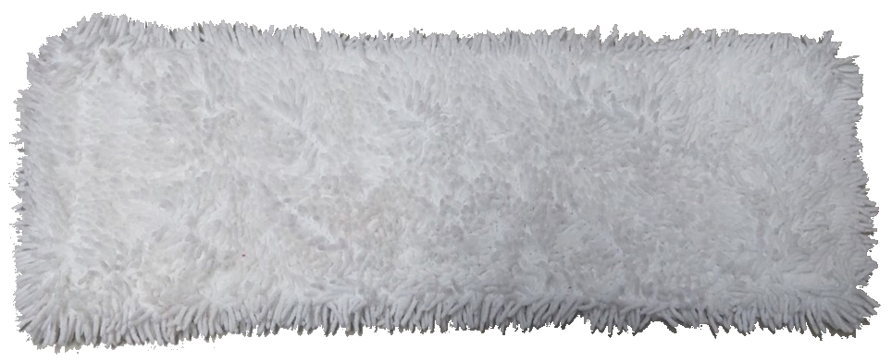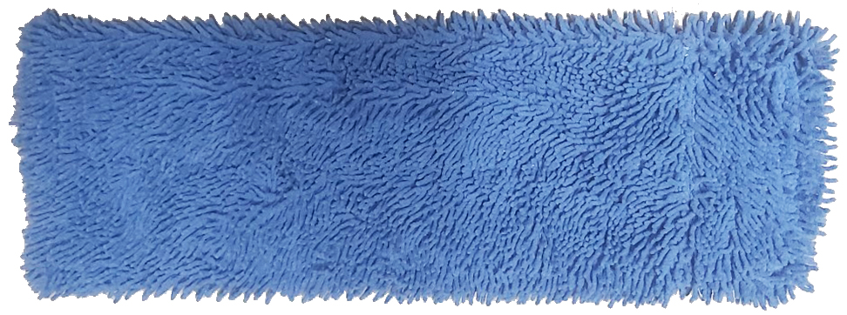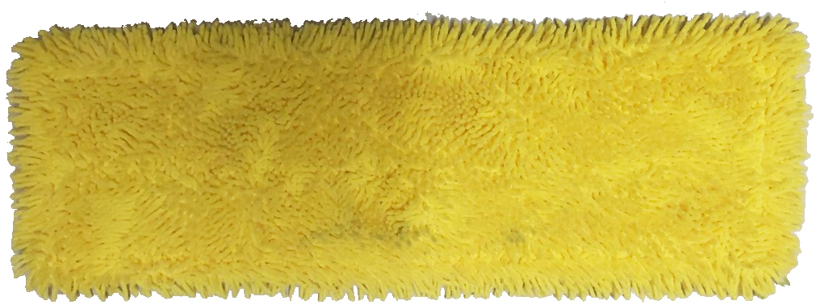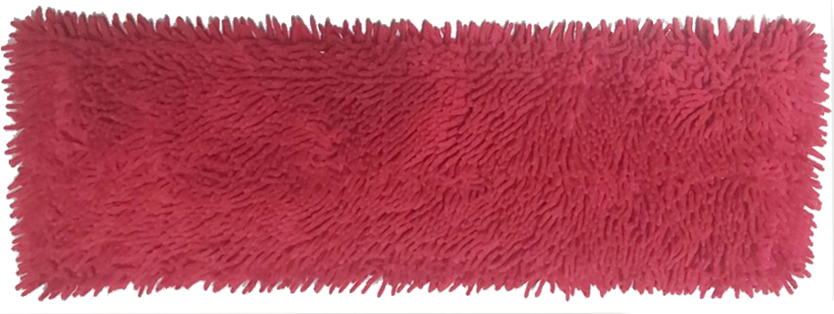

Khăn phân loại màu cho 04 loại bề mặt, và mức độ ô nhiễm theo hướng dẫn của Bộ Y tế
- Bề mặt vô khuẩn (màu trắng)
- Bề mặt an toàn, sạch, ít nguy cơ (màu xanh dương)
- Bề mặt khu chăm sóc và điều trị (màu vàng)
- Sử dụng riêng cho nhà vệ sinh, khu chứa đồ vệ sinh, nơi cọ rửa dụng cụ; khu tiếp nhận, cách ly người bệnh mắc/nghi ngờ mắc các bệnh truyền nhiễm có khả năng gây dịch (màu đỏ)
Yêu cầu: không để lại bụi vải khi lau, thành phần cotton hoặc cotton tổng hợp.
Hình ảnh minh họa:
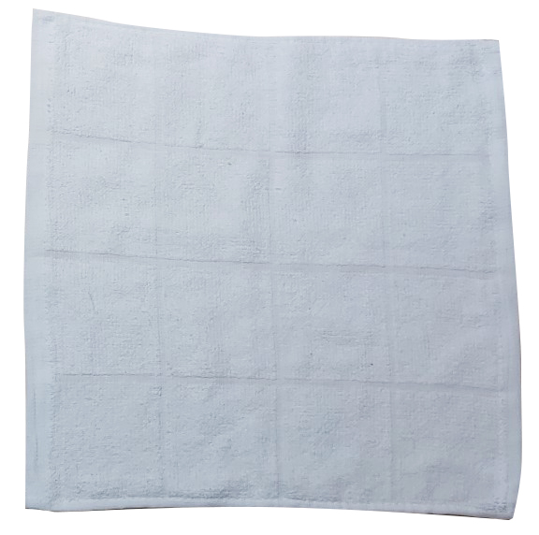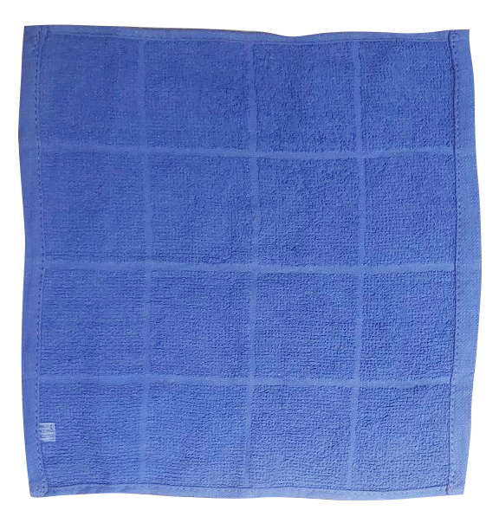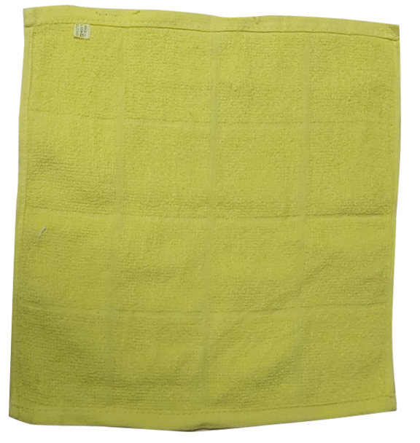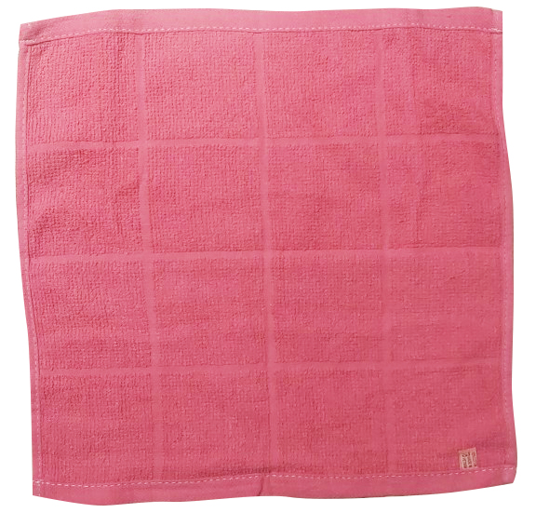
Xô được phân loại màu theo mục đích sử dụng:
- Đựng dung dịch/ khăn thấm dung dịch khử khuẩn (màu trắng)
- Đựng dung dịch/ khăn thấm dung dịch làm sạch/nước sạch để lau ẩm (màu xanh)
- Đựng khăn đã sử dụng (màu vàng, có lót túi rác màu vàng)
- Sử dụng riêng cho nhà vệ sinh, khu chứa đồ vệ sinh, nơi cọ rửa dụng cụ; khu tiếp nhận, cách ly người bệnh mắc/nghi ngờ mắc các bệnh truyền nhiễm có khả năng gây dịch (màu đỏ)
Yêu cầu: Xô hình vuông, kích thước phù hợp với xe làm sạch.
Bao gồm tối thiểu các loại:
  - Móp
  - Khăn
  - Xô
  - Thùng/giỏ vật dụng làm sạch di động
  - Thùng và túi đựng chất thải
  - Cây và bàn kẹp móp
  - Biển báo sàn ướt
  - Cây gạt nước
  - Cây đẩy bụi
  - Đầu lau kính và đầu gạt kính
  - Miếng chà bùi nhùi
  - Bàn chải sàn
  - Cây gắp rác
  - Ky hốt rác có nắp đậy
  - Cây sủi chewing gum
  - Cây cọ
  - Cây chổi quét trần nhà, mạng nhện, bụi bẩn của tường trên cao
  - Chổi nhựa: dùng cho khu vực ngoại cảnh, không sử dụng chổi quét (các khu vực liên quan đến việc chăm sóc và điều trị người bệnh, cầu thang bộ), không sử dụng chổi cỏ.
  - Thang nhôm
Móp và khăn lau không giặt giũ tại bệnh viện.
Mỗi móp sạch chỉ được sử dụng trong diện tích khoảng 20 m². Móp và khăn lau bề mặt chỉ dùng một lần, sau đó được giặt sạch theo đúng quy trình sau khi sử dụng.
Khăn lau sử dụng cho khu vực nguy cơ cao phải là loại không bụi vải trong và sau khi lau.
Không tái xử lý và tái sử dụng khăn, móp sử dụng với các ca bệnh truyền nhiễm, đa kháng. Cần loại bỏ sau mỗi lần sử dụng.
Xe làm sạch đáp ứng các yêu cầu sau:
- Số lượng: tối thiểu 50 chiếc
- Cứng cáp, bền
- Dễ dàng được làm sạch
- Có bánh xe không gây tiếng ồn khi di chuyển
- Có kích thước phù hợp với các lối ra vào của Bệnh viện, kích thước khoảng 1,25m (dài) x 0,5m (rộng) x 1m (cao)
- Xe làm sạch có đủ không gian để bố trí các dụng cụ sau: hướng dẫn quy trình vệ sinh, bảng mô tả công việc; túi thu gom chất thải; hóa chất; các loại khăn lau; các loại xô; cây và bàn kẹp móp; biển báo trơn trượt/đang vệ sinh; móp lau sàn; miếng làm sạch lavabo; cây gạt nước; cây đẩy bụi; bàn chải sàn; cây gắp rác; ky hốt rác có nắp đậy; cây sủi chewing gum; chổi nhựa.
Xe làm sạch có kệ 03 tầng, xô, bàn kẹp móp, túi vải chống thấm đựng chất thải sinh hoạt xe tiêm và chất thải tái chế khi phát sinh đột xuất theo hình ảnh đính kèm:
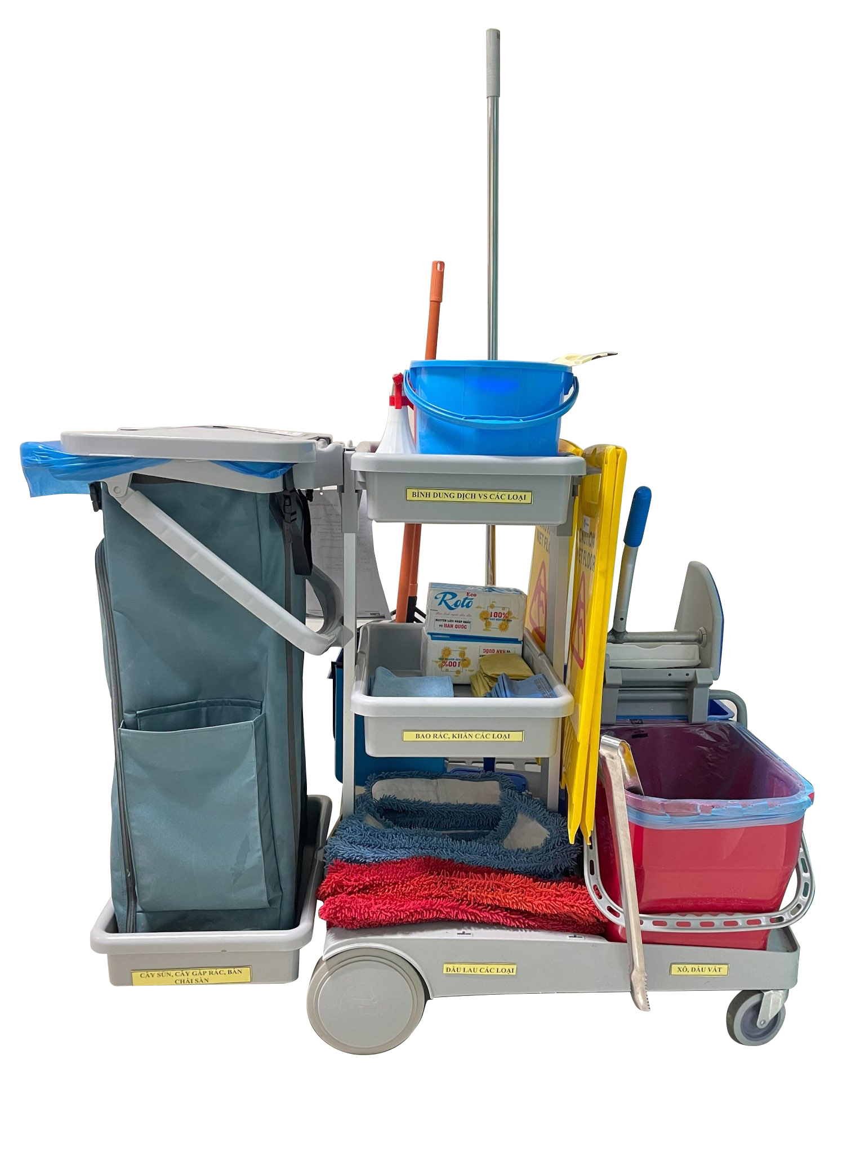

Xe thu gom rác đáp ứng các yêu cầu sau: 2x90,7cm(dài) x 60,7cm(rộng) x 87,9cm (cao)
- Số lượng thu gom rác: tối thiểu 20 chiếc
- Có 2 ngăn phân biệt 2 loại chất thải lây nhiễm và chất thải thông thường bằng túi vải chống thấm có màu vàng và xanh có nắp đậy, có bánh xe. Màu sắc xe thu gom theo từng loại chất thải tại Bệnh viện.
- Loại xe theo hình ảnh đính kèm hoặc tương đương nhưng phải đáp ứng:
- Thiết kế dễ dàng lấy rác, túi vải có thể tháo vệ sinh.
- Dễ dàng được làm sạch khô ráo sau mỗi lần vận chuyển rác.
- Bánh xe không gây tiếng ồn khi di chuyển
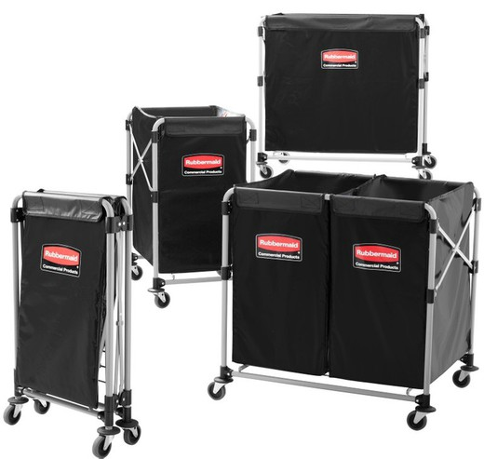

6.3. Hóa chất, chế phẩm làm sạch

Danh mục hóa chất, chế phẩm của nhà thầu cung cấp sử dụng làm sạch tại Bệnh viện theo bảng sau hoặc tương đương:
Bảng 6.3
Stt | Công dụng | Vị trí vệ sinh | Hóa chất, chế phẩm  (nhà thầu đang sử dụng  tại Bệnh viện)
 | Làm sạch sàn | Khu Khám chữa bệnh | Stride Floral DC, Future DC
 |  | Khu phòng mổ, Hồi sức, Hồi tỉnh | Stride Floral DC
 | Làm vệ sinh bề mặt, nội thất, lau giường | Khu khám chữa bệnh, khu hành chính | Stride Floral DC, Future DC
 |  | Khu phẫu thuật, cách ly | Stride Floral DC, Cloramine B
 | Lau khử khuẩn bề mặt | Khu nhiễm, các khu vực liên quan đến bệnh nhân, trang thiết bị y tế | Surfanios, Presept
 | Xử lý máu và dịch tiết và lau sàn phòng nhiễm |  | Presept
 | Hóa chất có thành phần chứa Clo /hypochlorite |  | Cloramine B
 | Phủ bóng sàn vinyl | Khu phòng mổ và khu Hồi sức | Dugralos
 | Hóa chất tẩy các vết đốm trên ghế và thảm | Khu có ghế salon và thảm | General Purpose Spotter 3M, Floordress T500
 | Hóa chất giặt ghế và thảm |  | Floordress T500
 | Làm sạch men sứ nhà vệ sinh | Nhà vệ sinh | Stride Floral DC, Crew, Toilet bowl Cleaner
 | Hóa chất khử mùi nhà vệ sinh | Nhà vệ sinh | Deoair Floral
 | Hóa chất vệ sinh bề mặt các vật dụng, sàn, tường trong nhà vệ sinh | Làm vệ sinh các bề mặt bên ngoài khác | Xà bông bột OMO, Surf, Lix
 | Hóa chất lau kính |  | Lix, Miraglo
 | Hóa chất phủ bóng inox |  | Deepgloss (chuyên phủ bóng inox)
 | Hóa chất phủ bóng gỗ |  | Deepgloss (chuyên phủ bóng gỗ), Plege

Hóa chất, chế phẩm sử dụng trong Bệnh viện thỏa điều kiện sau:
        - Hóa chất khử khuẩn môi trường: Có tính khử khuẩn (Có các hoạt chất chứa Chlor và hợp chất chứa Chlor, Alcohol, hydrogen peroxide, hợp chất Amoni bậc 4-QAC, các dẫn chất của phenol) được Bộ Y tế cấp phép.
        - Các hóa chất và chế phẩm diệt khuẩn: có trong danh mục chế phẩm diệt khuẩn bề mặt đã cấp giấy chứng nhận còn hiệu lục hoặc có giấy đăng ký lưu hành của Cục Quản lý môi trường y tế theo Thông tư 25/2011/TT-BYT của Bộ Y tế ngày 23/6/2011 về danh mục hóa chất, chế phẩm diệt côn trùng, diệt khuẩn dùng trong lĩnh vực gia dụng và y tế được phép đăng ký để sử dụng, được phép đăng ký nhưng hạn chế sử dụng và cấm sử dụng tại Việt Nam.
        - Các hóa chất làm sạch: không thuộc danh mục hoạt chất cấm sử dụng và hạn chế phạm vi sử dụng trong chế phẩm diệt côn trùng, diệt khuẩn dùng trong lĩnh vực gia dụng và y tế theo Thông tư 11/2020/TT-BYT ngày 19/06/2020 của Bộ trưởng Bộ Y tế ban hành danh mục hoạt chất cấm sử dụng và hạn chế phạm vi sử dụng trong chế phẩm diệt côn trùng, diệt khuẩn dùng trong lĩnh vực gia dụng và y tế.
        - Các hóa chất làm sạch và chế phẩm: Có khả năng làm sạch và tẩy rửa tốt các vết bẩn hữu cơ (dầu mỡ, protein) và vô cơ (vết bẩn, xà phòng).
        - Hóa chất khử khuẩn phải có một phạm vi kháng khuẩn rộng, bao gồm cả những tác nhân gây bệnh thường gây nhiễm khuẩn bệnh viện và các ổ dịch và có khả năng diệt khuẩn mức độ từ thấp đến trung bình
        - Trong vệ sinh môi trường bề mặt, hóa chất làm sạch không được chứa thành phần chứa cồn (alcohol) có chứa nồng độ từ 60-80%
        - Các thành phần có clo/hypochlorite có nồng độ không được vượt quá 1000 ppm hay 0,1% vì có tính ăn mòn kim loại. Nếu sử dụng phải rửa hoặc lau sạch thiết bị bằng nước sau khi khử khuẩn.
        - Tác dụng nhanh: có hoạt tính nhanh và thời gian tiếp xúc ngắn.
        - Có thể pha loãng và đảm bảo sự ổn định nồng độ hóa chất sau pha loãng.
        - Không bị phân hủy bởi tác động của các yếu tố môi trường.
        - An toàn cho nhân viên, người bệnh, môi trường.
        - Hiệu quả khử khuẩn kéo dài trên bề mặt môi trường, vật dụng.
        - Dễ dàng sử dụng.
        - Không mùi (hay có mùi dễ chịu nếu có).
        - Xuất xứ rõ ràng và hướng dẫn sử dụng đầy đủ.
        - Các thùng chứa hóa chất (nguyên liệu, thành phẩm) dán nhãn theo đúng quy chế nhãn thuốc.
        - Phương tiện lưu trữ hóa chất: không bổ sung tiếp hóa chất vào bình đang sử dụng hay đã hết hóa chất. Cần súc rửa bình và để ráo sau mỗi lần sử dụng hết một lượt hóa chất và trước khi đổ lượt hóa chất mới vào.
        - Nhà thầu phải đảm bảo hóa chất khử khuẩn được pha loãng đúng nồng độ quy định (theo hướng dẫn sử dụng của nhà sản xuất, Bộ Y tế về hóa chất đó).
        - Nhà thầu có kế hoạch kiểm tra định kỳ hàng tháng và đột xuất công tác pha hóa chất theo quy định về nồng độ pha loãng và theo quy trình pha loãng. Cung cấp kết quả kiểm tra khi có yêu cầu của Bệnh viện.
        - Thay dung dịch làm sạch/ khử khuẩn theo khuyến cáo của nhà sản xuất. Tăng tần suất thay dung dịch tại khu vực có nguy cơ ô nhiễm cao; khi nhìn thấy đục, chất bẩn và ngay sau khi làm sạch máu/ dịch cơ thể tràn trên bề mặt.
        - Có thiết bị hoặc công cụ pha loãng và phương án kiểm tra quy trình pha loãng đúng nồng độ của hóa chất, chế phẩm.
        - Trong quá trình thực hiện dịch vụ nếu hóa chất, chế phẩm sử dụng gây mùi khó chịu, không đạt hiệu quả thì nhà thầu phải thay thế loại hóa chất, chế phẩm khác đáp ứng yêu cầu của bên mời thầu.
6.4. Túi đựng chất thải: Nhà thầu cung cấp sử dụng tại Bệnh viện đáp ứng các yêu cầu sau:
Bảng 6.4.1: Tiêu chuẩn kỹ thuật đối với túi đựng chất thải
STT | Chỉ tiêu  kỹ thuật | Đối tượng áp dụng | Yêu cầu
1 | Thành phần | Áp dụng đối với túi màu vàng và màu đen | - Túi ni lông phải có giấy chứng nhận thân thiện với môi trường (tự phân hủy sinh học) của Tổng Cục Môi trường – Bộ Tài nguyên và Môi trường  - Túi không được dùng nhựa PVC, nhựa tái chế
 |  | Áp dụng đối với túi màu xanh và màu trắng | - Túi ni lông phải có giấy chứng nhận thân thiện với môi trường (tự phân hủy sinh học) của Tổng Cục Môi trường – Bộ Tài nguyên và Môi trường  - Túi không được làm bằng nhựa tái chế
2 | Độ bền | Áp dụng đối với tất cả các loại túi | Đảm bảo độ bền, dẻo để không bị rách trong quá trình thu gom vận chuyển rác
4 | Màu sắc | Để đựng chất thải lây nhiễm | Vàng
 |  | Để đựng chất thải sinh hoạt | Xanh dương
 |  | Để đựng chất thải hóa học nguy hại, chất thải gây độc tế bào, chất thải phóng xạ | Đen
 |  | Để đựng chất thải tái chế | Trắng
5 | In ấn | Áp dụng chung cho tất cả các loại túi | Bên ngoài phải in vạch cảnh báo “KHÔNG ĐƯỢC ĐỰNG QUÁ MỨC NÀY” trên túi theo khoảng cách quy định từ đáy túi lên đến vạch in là 75% thể tích của túi.
 |  | Áp dụng cho túi đựng chất thải lây nhiễm | 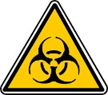  CHẤT THẢI LÂY NHIỄM
 |  | Áp dụng cho túi đựng chất thải sinh hoạt thông thường | 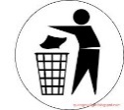  CHẤT THẢI THÔNG THƯỜNG
 |  | Áp dụng cho túi đựng chất thải hóa học nguy hại, gây độc tế bào, chất thải phóng xạ |   CHẤT THẢI NGUY HẠI
 |  | Áp dụng cho túi đựng chất thải tái chế |   CHẤT THẢI TÁI CHẾ
6 | Số lượng túi tối đa/1 kg | Đối với túi 30cm x 45cm | 70 cái
 |  | Đối với túi 55cm x 65cm | 55 cái
 |  | Đối với túi 75cm x 90 cm | 25 cái/kg
 |  | Đối với túi 95cm x110cm | 16 cái
 |  | Đối với túi 120cm x 150cm | 5 cái

Bảng 6.4.2: Tần suất thay thế túi đựng chất thải

Stt | Loại thùng | Dung tích  (lít) | Tần suất thay thế
1 | VÀNG | 45 | Tối thiểu 02 lần/ngày hoặc khi chất thải đụng vạch ¾ thùng
2 |  | 15-20 | Tối thiểu 02 lần/ngày hoặc khi chất thải đụng vạch ¾ thùng.
3 |  | 7-10 | Tối thiểu 02 lần/ngày hoặc khi chất thải đụng vạch ¾ thùng.
4 |  | 240 | Tối thiểu 02 lần/ngày hoặc ngay khi chất thải đụng vạch ¾ thùng.
5 | XANH LÁ | 45 | Tối thiểu 02 lần/ngày hoặc khi chất thải đụng vạch ¾ thùng
6 |  | 15-20 | Tối thiểu 01 lần/ngày hoặc ngay khi chất thải đụng vạch ¾ thùng.
7 |  | 7-10 | Tối thiểu 01 lần/ngày hoặc ngay khi chất thải đụng vạch ¾ thùng.
8 |  | 240 | Tối thiểu 01 lần/ngày hoặc ngay khi chất thải đụng vạch ¾ thùng.
9 | TRẮNG | 15-20 | Khi chất thải đụng vạch ¾ thùng.
10 |  | 7-10 | Khi chất thải đụng vạch ¾ thùng.
11 |  | 240 | Khi chất thải đụng vạch ¾ thùng.
12 | ĐEN | 15-20 | Tối thiểu 02 lần/ngày đối với chất thải gây độc tế bào hoặc ngay khi chất thải đụng vạch ¾ thùng.
13 |  | 7-10 | Tối thiểu 02 lần/ngày hoặc ngay khi chất thải đụng vạch ¾ thùng.
14 |  | 240 | Tối thiểu 01 lần/ngày hoặc ngay khi chất thải đụng vạch ¾ thùng.

Ghi chú: Loại thùng rác nêu trong bảng trên là loại hiện có tại Bệnh viện

Bảng 6.4.3: Thời gian giao chất thải cho đơn vị thu gom và xử lý

STT | Loại chất thải | Màu túi/Màu thùng | Vị trí tập kết | Vị trí giao cho đơn vị thu gom và xử lý | Giờ giao
1 | Chất thải lây nhiễm | Vàng/Vàng | Nhà rác khu B | Nhà rác khu B | Lần 1:  06:00 - 07:00  Lần 2:  12:00 - 13:00
2 | Chất thải sinh hoạt | Xanh dương/ Xanh lá | Nhà rác khu A | Sân cổng Tản Đà | Lần 1:  05:30 - 06:30  Lần 2:  10:00 - 11:30
3 | Chất thải nguy hại | Đen/Đen | Nhà rác khu B | Nhà rác khu B | 12:00 - 14:00
4 | Chất thải tái chế | Trắng/Trắng | Nhà rác khu A | Nhà rác khu A | 09:00 - 10:00
Ghi chú:
- Giờ giao nêu trong bảng trên có thể thay đổi tùy theo điều kiện thực tế.
- Khi giao chất thải cho đơn vị thu gom và xử lý phải thực hiện dưới sự giám sát của nhân viên Bệnh viện.

Phương tiện phòng hộ cá nhân sử dụng trong bệnh viện thỏa các điều kiện
- Do nhà thầu cung cấp
- Đồng phục quy định riêng cho các khu vực đặc biệt (như phòng mổ, ICU…) và có áo choàng khoác bên ngoài khi nhân viên có nhu cầu ra khỏi khu vực vô khuẩn.
- Nhà thầu tự trang bị phương tiện phòng hộ cá nhân (PPE) khi có phát sinh dịch bệnh truyền nhiễm lây qua đường tiếp xúc, không khí, giọt bắn
- Bao gồm tối thiểu các loại:
- Đồng phục sạch (quần áo, nón, giày, bảng tên, …): Đồng phục không cũ, nhàu, bạt màu…
- Găng tay y tế (sử dụng 1 lần)
- Găng tay cao su (dài tới khuỷu tay, sử dụng nhiều lần)
- Khẩu trang
- Ủng (chống thấm, cao ngang gối)
- Mắt kính

VII. Kiểm tra và đánh giá chất lượng làm sạch
1. Nhà thầu đảm bảo dịch vụ làm sạch đạt chất lượng, đáp ứng yêu cầu kỹ thuật tại chương V, E-HSMT.
2. Nhà thầu đảm bảo cung ứng đầy đủ các hóa chất, chế phẩm làm sạch; phương tiện dụng cụ làm sạch; túi đựng chất thải; phương tiện phòng hộ cá nhân, thiết bị máy móc theo đúng yêu cầu kỹ thuật (hay tương đương) qua các kỳ kiểm tra, đánh giá (hàng tháng hoặc khi có vụ dịch/bệnh truyền nhiễm) của Bệnh viện.
3. Trường hợp “Vệ sinh đáp ứng nhanh” đảm bảo về chất lượng và khối lượng toàn bộ nội dung công việc trong thời gian yêu cầu thực hiện đáp ứng nhanh, bệnh viện chi trả vào giá trị hợp đồng một khoản tiền tương ứng với giá trị hợp đồng tại khu vực đó (giá trị không phát sinh theo thực tế thực hiện so với hợp đồng đã ký).
4. Trường hợp nhà thầu không đảm bảo về chất lượng hay khối lượng của một phần hay toàn bộ nội dung công việc trong thời hạn đã nêu trong hợp đồng (căn cứ vào bản nghiệm thu khối lượng và báo cáo đánh giá chất lượng làm sạch) thì bệnh viện có thể khấu trừ vào giá trị hợp đồng một khoản tiền bồi thường tương ứng giá trị hợp đồng tại khu vực đó. Nhà thầu phải chấp hành các giảm trừ thanh toán như sau
  - Nhà thầu không đáp ứng các tiêu chuẩn chất lượng, công tác làm sạch không đạt theo yêu cầu của Hợp đồng, Bệnh viện sẽ trừ 20% giá trị nghiệm thu tại thời điểm xác nhận thanh toán của khu vực đó.
  - Nếu nhà thầu bố trí nhân sự không đáp ứng số lượng nhân sự tối thiểu thì bên mời thầu sẽ giảm trừ giá trị thanh toán với số tiền 500.000 VND/người/ngày. Nhà thầu phải lắp đặt máy chấm công tại Bệnh viện để cung cấp số liệu nhân viên làm việc làm cơ sở cho mỗi đợt thanh toán.
  - Làm hư hỏng cơ sở vật chất của Bệnh viện thì phải bồi thường giá trị tương ứng với giá trị vật chất tại thời điểm hư hỏng.
  - Làm ảnh hưởng đến bất kỳ người bệnh, người thân, nhân viên của Bệnh viện (ví dụ: nhân viên làm sạch của nhà thầu lau sàn nhà mà không để bảng cảnh báo sàn trơn, làm bệnh nhân té ngã thì nhà thầu phải bồi thường toàn bộ các chi phí liên quan các tổn thất về sức khỏe, tinh thần, thu nhập,...của người bị nạn đó), bị giảm trừ cụ thể theo bảng Mức giảm trừ thanh toán.
  - Nhà thầu chịu hoàn toàn trách nhiệm và bồi thường thiệt hại về hậu quả do nhân viên của nhà thầu gây ảnh hưởng đến tài sản, uy tín, danh tiếng của Bệnh viện, bị giảm trừ cụ thể theo bảng Mức giảm trừ thanh toán.

Bảng: Mức giảm trừ thanh toán

Stt | Nội dung | Mức giảm trừ | Hình thức xử lý  bổ sung
1 | Không thực hiện đúng nội quy, quy định của Bệnh viện. | 500.000 VND/người/lần | Thay thế nhân viên khác nếu vi phạm lần thứ 2
2 | Vi phạm nguyên tắc kiểm soát nhiễm khuẩn khi thực hiện việc làm sạch | 500.000  VND/người/lần
3 | Có hành vi lấy rác y tế, nguy hại, tái chế như dây nhựa dịch truyền, pin, ắc quy, bóng đèn…để bán, sử dụng hoặc làm thất thoát ra bên ngoài gây ảnh hưởng đến Bệnh viện. | 500.000 VND/người/lần | - Cho nhân viên vi phạm nghỉ việc ngay khi phát hiện.  - Nhà thầu có trách nhiệm bồi thường căn cứ mức độ thiệt hại của sự việc
4 | Thiếu 01 nhân sự so với số lượng đã được quy định trong hợp đồng trừ trường hợp nghỉ phép, nghỉ ốm. | 500.000 VND người/ngày
5 | Thực hiện sai các quy trình làm sạch, phân loại, thu gom, vận chuyển chất thải trong Bệnh viện và các quy trình khác nếu có | 1.000.000 VND/người/lần | - Nhà thầu có trách nhiệm bồi thường căn cứ mức độ thiệt hại của sự việc  - Thay thế nhân viên khác nếu vi phạm lần thứ 2
6 | Không có giấy giới thiệu nhân viên mới của Nhà thầu. | 500.000 VND/người/lần | Thay thế nhân viên khác nếu vi phạm lần thứ 2
7 | Chèn cửa thoát hiểm cầu thang bộ | 500.000 VND/người/lần
8 | Hăm dọa nhân viên Bệnh viện dưới bất kỳ hình thức. | Nhà thầu có trách nhiệm chi trả cho những chi phí liên quan đến hành vi này cho nhân viên bệnh viện (nếu có). | Cho nhân viên vi phạm nghỉ việc ngay khi phát hiện.
9 | Lấy cắp tài sản trong khuôn viên của Bệnh viện. | Nhà thầu có trách nhiệm chi trả cho Bệnh viện căn cứ mức độ thiệt hại của sự việc. | Cho nhân viên vi phạm nghỉ việc ngay khi phát hiện.
10 | Đánh nhau với đồng nghiệp hay người khác ngoài lý do phòng vệ chính đáng. | Nhà thầu phải chịu mọi chi phí xử phạt của cơ quan chức năng (nếu có). | Cho nhân viên vi phạm nghỉ việc ngay khi phát hiện.
11 | Trực tiếp làm “cò” hoặc có biểu hiện thông đồng với “cò”. | 500.000 VND/người/lần | Cho nhân viên vi phạm nghỉ việc ngay khi phát hiện.
12 | Đùa giỡn với nhân viên khác hay khách trong giờ làm việc. | 200.000  VND/người/lần | Thay thế nhân viên khác nếu vi phạm lần thứ 2
13 | Tụ tập nói chuyên riêng trong ca trực. | 200.000  VND/người/lần
14 | Không mặc đủ, đúng đồng phục theo quy định của Nhà thầu (quần áo, bảng tên, giày). | 500.000  VND/người/lần
 | Tác phong không gọn gàng, quần áo cũ, nhàu. | 200.000  VND/người/lần
15 | Không trang bị đúng phương tiện bảo hộ lao động khi thực hiện công việc (khẩu trang, găng tay, giày, nón). | 500.000 VND Người/lần
16 | Ăn uống trong giờ làm việc, không đúng khu vực quy định. | 200.000  VND/người/lần
17 | Hút thuốc trong Bệnh viện. | 500.000  VND/người/lần
18 | Ngủ trong giờ làm việc | 200.000  VND/người/lần
19 | Sử dụng ma túy hay chất kích thích trong Bệnh viện. | Nhà thầu phải chịu mọi chi phí xử phạt của cơ quan chức năng (nếu có) | Cho nhân viên vi phạm nghỉ việc ngay khi phát hiện.
20 | Đánh bạc dưới mọi hình thức (chơi bài, cá độ,..) trong Bệnh viện. | Nhà thầu phải chịu mọi chi phí xử phạt của cơ quan chức năng (nếu có) | Cho nhân viên vi phạm nghỉ việc ngay khi phát hiện.
21 | Tự ý thay thế vị trí làm sạch chưa được sự giới thiệu của Quản lý/Đốc công. | 500.000  VND/người/lần | Thay thế nhân viên khác nếu vi phạm lần thứ 2
22 | Râu, tóc để dài (đối với nam).  Tóc không cột gọn gàng (đối với nữ).  Nói tục hay có thái độ khiếm nhã với người khác trong Bệnh viện. | 500.000  VND/người/lần
23 | Để các vật dụng cá nhân, dụng cụ làm sạch không ngăn nắp | 200.000  VND/người/lần
24 | Máy móc, dụng cụ, hóa chất, túi đựng chất thải…không đáp ứng đúng yêu cầu | 3.000.000 VND/lần | Nhanh chóng thay đổi loại đáp ứng yêu cầu

VIII. Bảo hiểm
Kể từ ngày cung cấp dịch vụ làm sạch cho đến khi kết thúc dịch vụ, nhà thầu phải mua bảo hiểm cho vật tư, thiết bị, bảo hiểm đối với người lao động, bảo hiểm trách nhiệm dân sự đối với người thứ ba cho rủi ro của nhà thầu.
Bệnh viện không có trách nhiệm đối với bất kỳ sự cố nào xảy ra với con người và máy móc thiết bị của nhà thầu.

IX. An toàn lao động và các yêu cầu khác
1. Người phụ trách công trình làm sạch của nhà thầu tại bệnh viện phải được hướng dẫn cách sử dụng cơ sở hạ tầng (thang máy, các hệ thống kỹ thuật của tòa nhà), công tác PCCC tại bệnh viện trước khi làm việc.
2. Nhà thầu không để xảy ra tai nạn lao động ảnh hưởng nghiêm trọng đến tính mạng nhân viên lao động của nhà thầu cũng như nhân viên y tế, người bệnh, người thân của bệnh viện.
3. Nhà thầu chịu hoàn toàn trách nhiệm về an toàn lao động (như làm sạch trên cao, làm sạch mặt ngoài các tòa nhà, an toàn khi sử dụng các thiết bị phục vụ cho việc làm sạch,...) .
4. Nhà thầu phải tự trang bị các dụng cụ an toàn lao động khi thực hiện công việc tại Bệnh viện
5. Nhà thầu phải tự sắp xếp chỗ gửi xe và chi phí gửi xe cho nhân viên của nhà thầu.

CÔNG TY: ……………………………………………
ĐỊA CHỈ: ……………………………………………..
SỐ ĐIỆN THOẠI: …………………………………...

BẢNG BÁO GIÁ
Kính gửi: Bệnh viện Đại học Y Dược TP. Hồ Chí Minh
Địa chỉ: 215 Hồng Bàng, Phường 11, Quận 5, TP. Hồ Chí Minh
Theo thư mời chào giá số ……../BVĐHYD-QTTN của Bệnh viện, Công ty chúng tôi báo giá như sau:
STT | Danh mục | Đơn vị tính | Số lượng | Đơn giá (VND) | Thành tiền (VND/năm) đã bao gồm VAT
1 | Cung cấp dịch vụ làm sạch năm 2023-2024 | tháng | 12
Tổng cộng đã bao gồm thuế VAT và các chi phí liên quan khác

Đáp ứng tất cả các yêu cầu kỹ thuật của Bệnh viện theo thư mời chào giá
Báo giá này có hiệu lực 2 tháng từ ngày ….. / ….. / ….. đến ngày ….. / ….. / …...
Ngày … tháng …. năm ….
ĐẠI DIỆN THEO PHÁP LUẬT
(Ký tên và đóng dấu)

